**Тема:** «Программная реализация системы»

**Цель урока**:выполнение работы над реализацией информационной системы.

**Реализация клиент-серверного приложения**:

На главной странице сайта представлены новинки товаров магазина, а также возможность перейти к нужной покупателю категории.

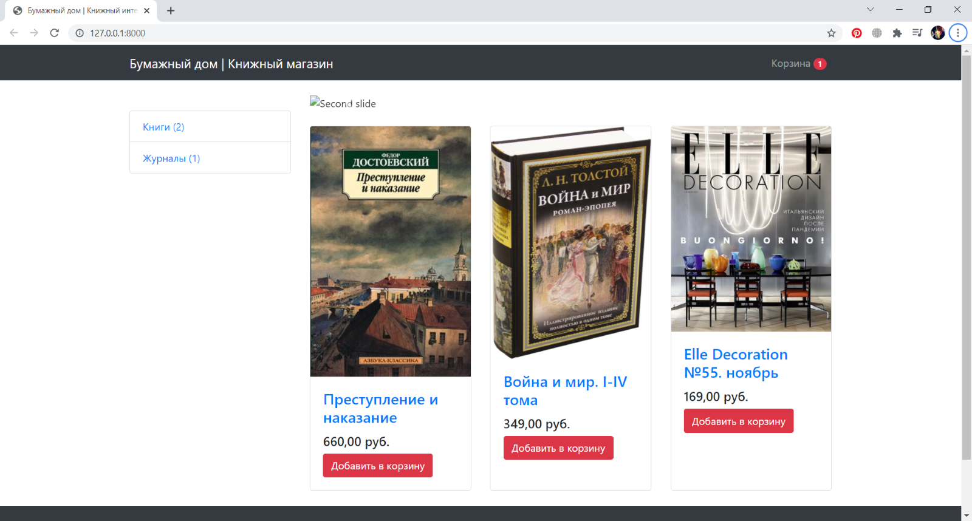

Рядом с категорией в меню указано количество товара, относящегося к ней.

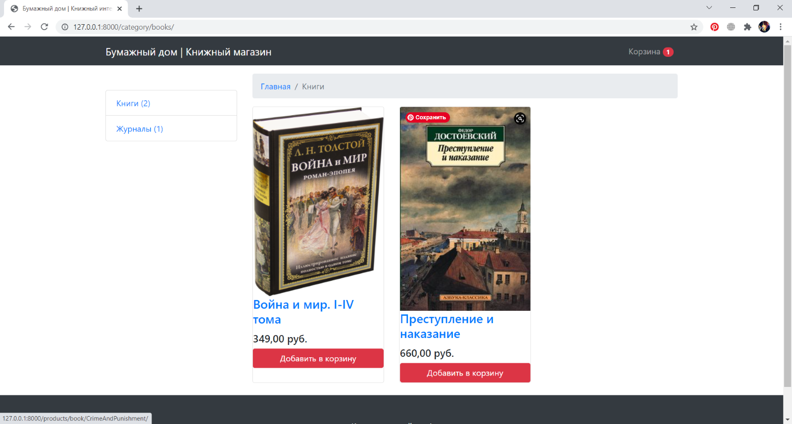

Нажав на товар, пользователь попадёт на страницу, где содержится подробная информация о продукте.

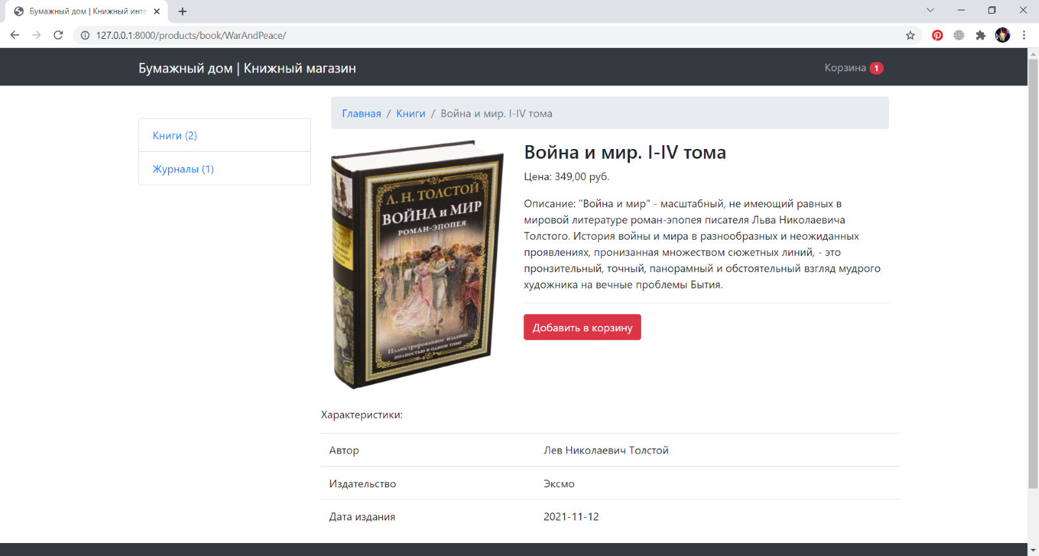

Авторизованный пользователь может добавить товар в корзину, а затем удалить оттуда, изменить количество товара или преступить к оформлению заказа.

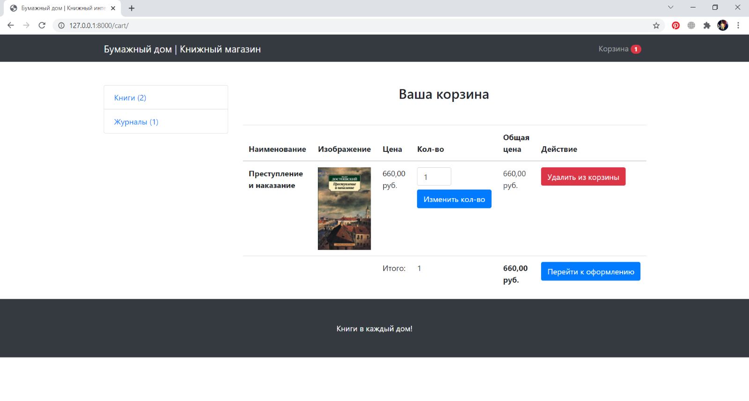

При оформлении заказа покупателю необходимо будет ввести свои имя, фамилию, телефон, адрес, выбрать способ и дату получения, а также есть возможность оставить комментарий.

